

Einladung zur Jahresversammlung
30. Generalversammlung und Tagung
Samstag, 10. Mai 2025 im Kantonsspital Aarau
Hörsaal, Tellstrasse 25, Aarau

Sehr geehrte Damen und Herren, liebe Mitglieder

Nun ist es wieder Zeit für die ordentliche Generalversammlung und Tagung. Wir begrüssen zwei Referenten aus Bern und Basel sowie Herrn Lutz von Medtronic zur Fragestunde.

ab 09:00 Türöffnung, Registrierung der Teilnehmenden
Vor Ort Kaffee (oder anderes Getränk) und Gipfeli, offeriert von der SDG

09:45 Generalversammlung
siehe Traktandenliste auf S. 3.
ca. 10:15 Beginn der Tagung

10:30 Fragestunde
Mit Prof. Dr. med. Claudio Pollo, Facharzt für Neurochirurgie, Inselspital Bern, PD Dr. med. Florian Hatz, Universitätsspital Basel (und Kantonsspital Aarau) und Kai Lutz, Medtronic

11:15 Referat
«20 Jahre Tiefe Hirnstimulation. Rückschau und Blick in die Zukunft »
Prof. Dr. med. C. Pollo, Facharzt für Neurochirurgie, Inselspital Bern

12:15 Referat
Titel noch offen, über Botulinumtoxintherapie
Dr. med. Florian Hatz, Facharzt für Neurologie FMH, Universitätsspital Basel

13:00 Lunch im (Personal)-Restaurant «time out”
Vor Ort haben Sie die Möglichkeit, das Treffen ausklingen zu lassen.

Wir freuen uns sehr, Sie persönlich zu begrüssen.

Freundliche Grüsse
Der Vorstand

Organisatorisches

1. Anmeldung zur Teilnahme bis 5.05.2025.
Anmeldung und Fragen für die ärztliche Fragestunde bitte an:
Claudia Schmid, Bergstrasse 20, 8132 Hinteregg
cs@ggaweb.ch / +41 44 984 29 13 oder +41 79 632 21 65

Mitgliedern, die dem Kassier den Bezug von Sozialleistungen oder Ergänzungsleistungen zur AHV/IV vorweisen können, werden die Reisekosten (max. CHF 45.--) zu Lasten des Sondervermögens rückvergütet.

2. Registrierung ab 9:00 Uhr und Erhalt der Abstimmungsunterlagen

3. Gastronomiekosten
Die SDG offeriert vor Beginn der GV und in den Pausen der Jahresversammlung Getränke, Obst und Gebäck. Das Mittagessen nehmen wir im (Personal)-Restaurant ein. Die Mitglieder und deren Gäste bezahlen selbst.

4. Mitgliederbeitrag 2025

Für alle eingegangenen Zahlungen danken wir herzlich! Wer den Mitgliederbeitrag noch nicht überwiesen hat: CHF 30.-- auf PC 40-7494-0 bzw. IBAN CH84 0900 0000 4000 7494 0. Besten Dank für Ihre Unterstützung.

5. Wegbeschreibung

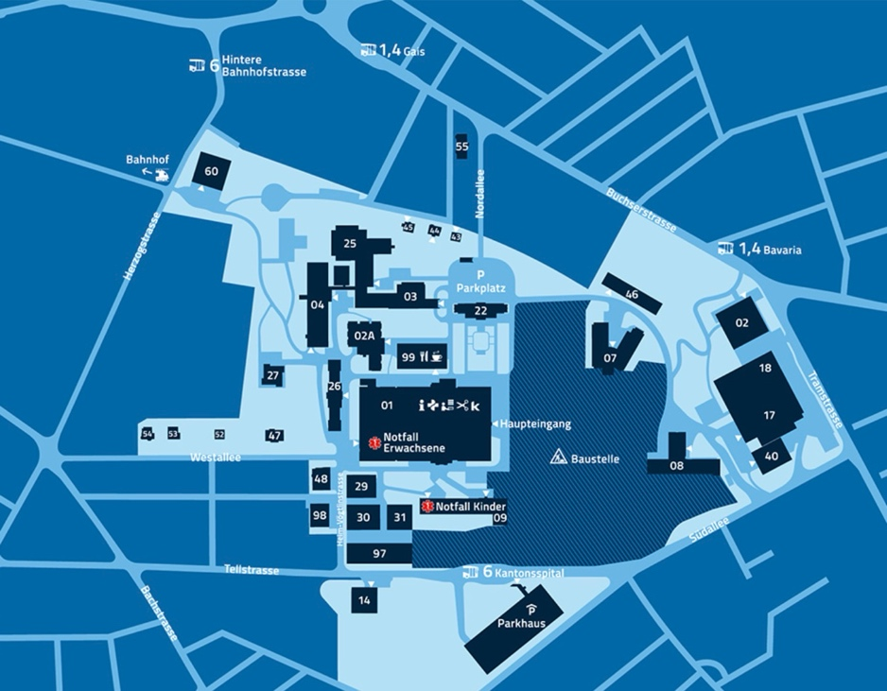
Mit dem ÖV:
Der Fussweg (10 Min.) zum Spital ist vom Bahnhof aus gut ausgeschildert. Das Spital ist auch mit dem Bus erreichbar: Linien 1,4 (Haltestelle Gais oder Haltestelle Bavaria) oder 6 (Haltestelle Kantonsspital). Der Hörsaal befindet sich beim Haupteingang (s. Pfeil).
Mit dem Auto:
Das Parkieren auf dem Areal des Kantonsspitals ist gebührenpflichtig. Es stehen genügend Parkplätze zur Verfügung.

30. Generalversammlung
Samstag, 10. Mai 2025

Traktandenliste

- Begrüssung und Eröffnung
  - Abstimmungsunterlagen
Diese werden am Tagungsort abgegeben oder können im Voraus bestellt werden.
  - Entschuldigungen
  - Änderungen und Neumitglieder

- Wahl des Stimmenzählers/der Stimmenzählerin

- Genehmigung der Traktandenliste

- Genehmigung des Protokolls vom 6. April 2024

- Genehmigung des Jahresberichts 2024 des Präsidenten

- Jahresrechnung 2024 (Erfolgsrechnung und Bilanz) sowie
Antrag der Revisionsstelle
  - Kassenbericht
  - Bericht mit Antrag der Revisionsstelle
  - Genehmigung der Jahresrechnung

- Genehmigung des Budgets 2026

8. Festsetzung Jahresbeitrag 2026
Der Vorstand beantragt, den Beitrag unverändert zu belassen:
CHF 30.-- für Mitglieder mit Wohnsitz im Inland
EUR 30.-- für Mitglieder mit Wohnsitz im Ausland

9. Verschiedenes

Unterlagen:
An der GV werden genügend Exemplare der nachfolgend aufgeführten Dokumente zur Einsicht aufliegen:

- 2024: Jahresbericht des Präsidenten
- Organigramm der SDG/ASD
- Protokoll der 29. Generalversammlung vom 6. April 2024
- Kassenbericht 2024
- Jahresrechnung 2024
- Bericht der Revisionsstelle 2024

Interessierte Mitglieder können sich die oben genannten Dokumente bis 2.5. zustellen lassen.

Bezugsadresse:
Claudia Schmid, Bergstrasse 20, 8132 Hinteregg
cs@ggaweb.ch / 044 984 29 13

Anmeldung

Name: ........................................................ Vorname: .........................................................

Begleiter/in:
Name: ........................................................ Vorname: .........................................................

Übernahme der Reise- und Verpflegungskosten zu Lasten des Sondervermögens erwünscht.
Bedingung dazu siehe Informationsblatt zur Jahresversammlung.

nur GV

****************************************************************************************************************
Fragen für die medizinische Fragestunde:

............................................................................................................................................................

............................................................................................................................................................

............................................................................................................................................................

............................................................................................................................................................

............................................................................................................................................................

............................................................................................................................................................

.................................................................................................................... weiter auf der Rückseite

*****************************************************************************************************************

Bitte einsenden an:

Claudia Schmid, Bergstrasse 20, 8132 Hinteregg
oder per E-Mail: cs@ggaweb.ch

Anmeldefrist: 5. Mai 2025

